中华人民共和国国家标准  通用阀门 法兰和对夹连接蝶阀  General purpose industrial valves—  Flanged and wafer butterfly valves | GB /T12238—89

1 主题内容与适用范围
本标准规定了法兰和对夹连接蝶阀的结构型式、技术要求、试验方法和标志、包装、运输、贮存等要求。
本标准适用于公称压力PN 0.25～2.5MPa，公称通径DN 40～2 000mm的法兰和对夹连接蝶阀(以下简称蝶阀)。
2 引用标准
GB 150 钢制压力容器
GB 1184 形状和位置公差 未注公差的规定
GB 1220 不锈钢棒
GB 4216.1～4216.4 灰铸铁管法兰及垫片尺寸
GB 4424 普通黄铜棒
GB 4981 工业用阀门的压力试验
GB 9113.1～9113.26 整体钢制管法兰
GB 12220 通用阀门 标志
GB 12221 法兰连接金属阀门 结构长度
GB 12223 部分回转阀门驱动装置的连接
GB 12224 钢制阀门 一般要求
GB 12225 通用阀门 铜合金铸件技术条件
GB 12226 通用阀门 灰铸铁件技术条件
GB 12227 通用阀门 球墨铸铁件技术条件
GB 12229 通用阀门 碳素钢铸件技术条件
GB/T 12252 通用阀门 供货要求
3 结构型式
3.1 蝶阀的基本结构及主要零件名称如图1和图2所示。

国家技术监督局1990–01–04批准1990–12–01实施

12
11
13
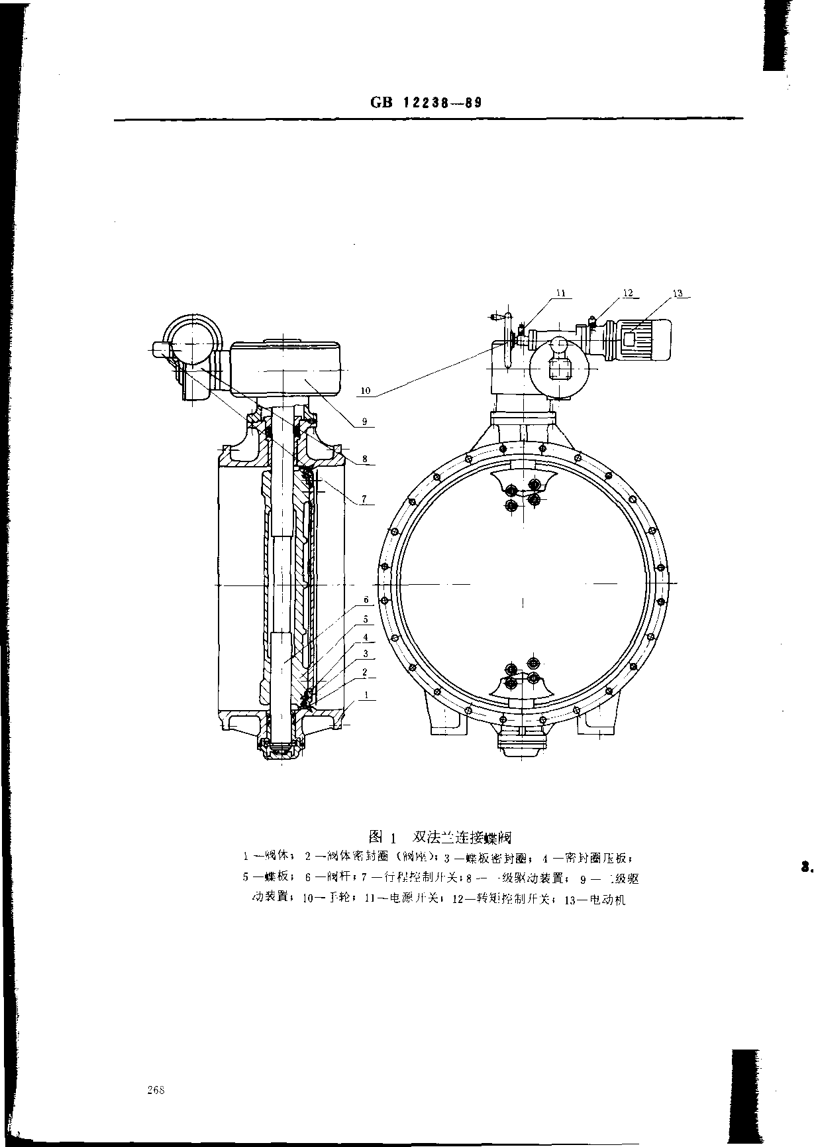
10
9
8
7
6
5
4
3
2
1

图1 双法兰连接蝶阀
1—阀体； 2—阀体密封圈(阀座)； 3—蝶板密封圈； 4—密封圈压板；
5—蝶板； 6—阀杆：7—行程控制开关；8—一级驱动装置； 9—二级驱
动装置； 10—手轮；11—电源开关；12—转矩控制开关； 13—电动机

8
9
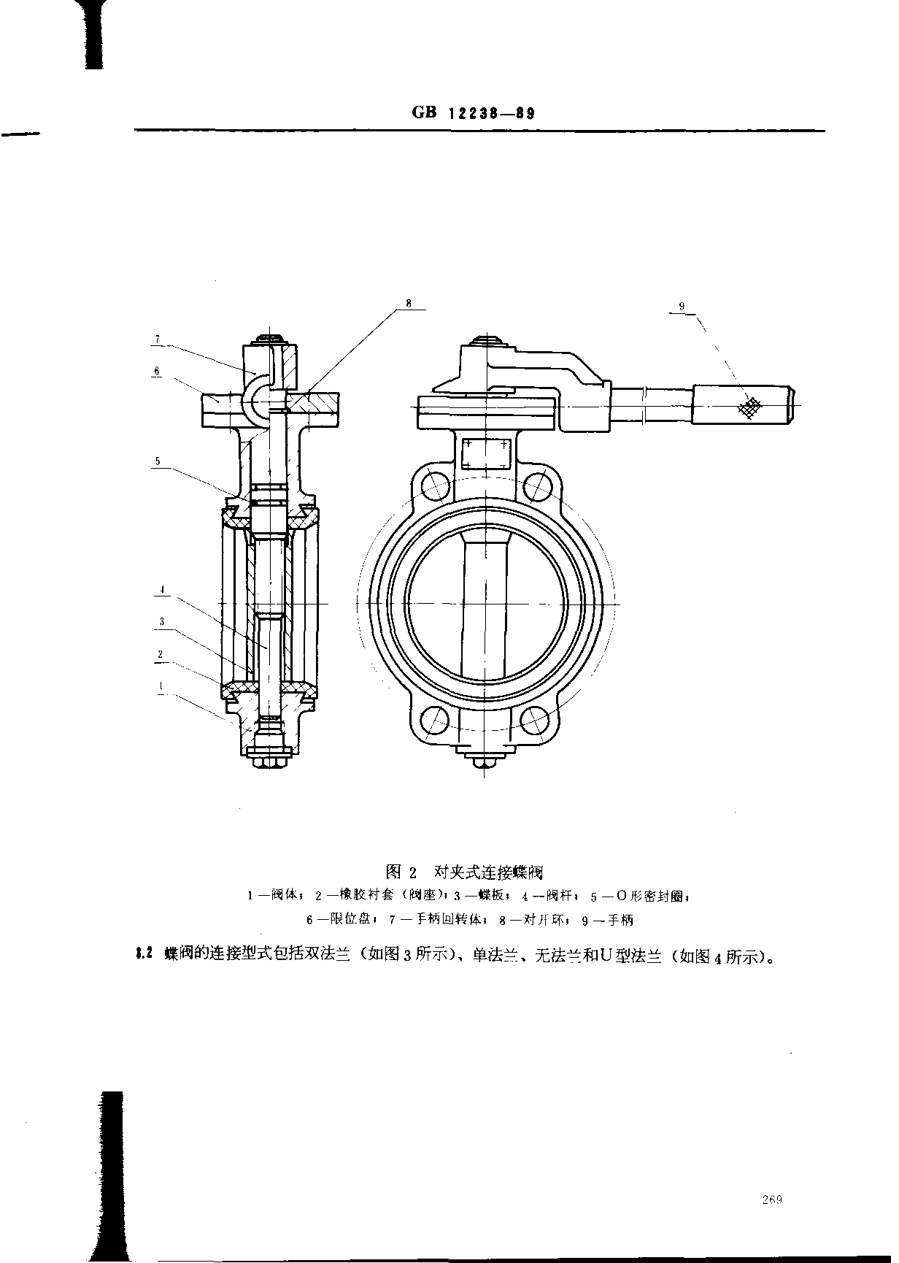
1
2
3
4
5
6
7

图2 对夹式连接蝶阀
1—阀体； 2—橡胶衬套(阀座)；3—蝶板； 4—阀杆； 5—O形密封圈；
6—限位盘； 7—手柄回转体； 8—对开环； 9—手柄
3.2 蝶阀的连接型式包括双法兰(如图3所示)、单法兰、无法兰和U型法兰(如图4所示)。

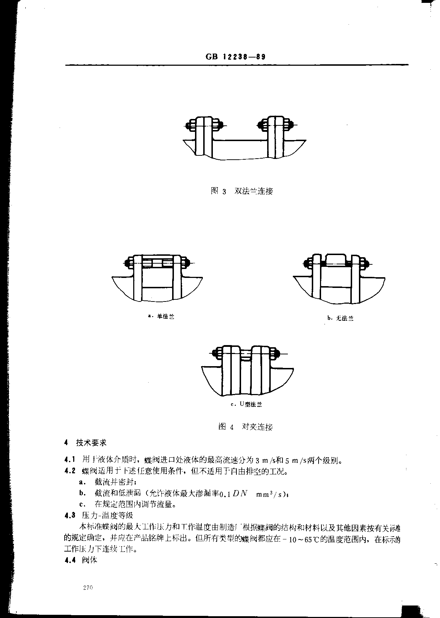
c. U型法兰
b. 无法兰
a.单法兰
图3 双法兰连接

图4 对夹连接
4 技术要求
4.1 用于液体介质时，蝶阀进口处液体的最高流速分为3 m/s和5 m/s两个级别。
4.2 蝶阀适用于下述任意使用条件，但不适用于自由排空的工况。
a. 截流并密封；
b. 截流和低泄漏(允许液体最大渗漏率0.1DN mm ³／s)；
c. 在规定范围内调节流量。
4.3 压力-温度等级
本标准蝶阀的最大工作压力和工作温度由制造厂根据蝶阀的结构和材料以及其他因素按有关标准的规定确定，并应在产品铭牌上标出。但所有类型的蝶阀都应在－10～65℃的温度范围内，在标示的工作压力下连续工作。
4.4 阀体

4.4.1 法兰连接尺寸和密封面型式按GB 4216.2～4216.4和GB 9113.1～9113.26的规定。
4.4.2 法兰密封面与蝶阀通道轴线应垂直，其轴线应与蝶阀通道轴线同轴。
4.4.3 双法兰和对夹连接法兰的两端密封面应相互平行，其平行度按GB 1184中表3的12级精度。
4.4.4 双法兰和对夹连接法兰根据结构的需要允许有带螺纹的螺栓孔。
4.4.5 两端法兰螺栓孔d_{o}的轴线相对于法兰的孔轴线的位置度公差按表1的规定。
表1 mm
法兰螺栓孔直径d₀ | 位置度公差＜φ_{t}
11.0～17.5 | 1.0
22.0～30.0 | 1.5
33.0～48.0 | 2.6
56.0～62.0 | 3.0
4.4.6 法兰连接蝶阀的结构长度按GB 12221的规定。
4.4.7 阀座的最小通径不得小于表2的规定。
表2 mm
公称通径DN | 阀座的最小通径 | 公称通径DN | 阀座的最小通径
40 | 34 | 450 | 425
50 | 44 | 500 | 475
65 | 59 | 600 | 575
80 | 74 | 700 | 670
100 | 94 | 800 | 770
125 | 119 | 900 | 870
150 | 144 | 1 000 | 970
200 | 190 | 1 200 | 1 160
250 | 230 | 1 400 | 1 360
300 | 280 | 1 600 | 1 560
350 | 325 | 1 800 | 1 760
400 | 375 | 2 000 | 1 960

4.4.8 阀体密封圈(阀座)与阀体的连接应保证阀门在使用过程中不松动、不渗漏。
4.4.9 阀体材料为HT 200时，阀体最小壁厚按表3的规定。用其他材料制造及公称压力PN 0.25～2.5MPa的阀体，其最小壁厚可参照附录A(参考件)计算。
表3 mm
公称通径DN | 公称压力PN，MPa |  |  | 公称通径DN | 公称压力PN，MPa
公称通径DN | 0.25 | 0.6 | 0.25 | 公称通径DN | 1.0 | 0.6 | 0.25
公称通径DN | 最小壁厚t |  |  | 公称通径DN | 最小壁厚t
40 | 7 | 7.5 | 8 | 450 | 12 | 15 | 16
50 | 7 | 7.5 | 8 | 500 | 13 | 16 | 17
65 | 8 | 8.5 | 9 | 600 | 14 | 17 | 18
80 | 8 | 8.5 | 9 | 700 | 15 | 18 | 19
100 | 8 | 8.5 | 9 | 800 | 16 | 19 | 20
125 | 9 | 9.5 | 10 | 900 | 18 | 20 | 22
150 | 9 | 9.5 | 10 | 1 000 | 20 | 21 | 23
200 | 10 | 11 | 12 | 1 200 | 21 | 23 | 26
250 | 10 | 11 | 12 | 1 400 | 22 | 25 | 30
300 | 11 | 12 | 14 | 1 600 | 24 | 28 | 34
350 | 11 | 13 | 15 | 1 800 | 26 | 31 | 38
400 | 12 | 14 | 15 | 2 000 | 28 | 34 | 42
4.4.10 阀体可以是焊接的，其焊接工艺和对焊工的要求应按GB 150的规定。焊后需热处理时，应考虑
－10℃的最低使用温度。
4.4.11 对焊接头的坡口型式应按GB 12224的规定。
4.4.12 对公称通径DN≥800mm的蝶阀，应在阀体上适当设加强筋，以增加壳体刚度，并设置地脚支架及固定螺栓孔。
4.5 蝶板与阀杆
4.5.1 蝶板与阀杆应设计成介质向任意方向流动时都能承受介质作用在蝶板上的最大压差的1.5倍的负荷。

4.5.2 阀杆可以设计成一个整体轴，也可以设计成两个分离的短轴，其嵌入轴孔的长度应不小于轴径的1.5倍。
4.5.3 阀杆和蝶板的连接强度要设计成能传递阀杆所能承受的最大扭矩的75％，轴和蝶板的连接方式可以是任意的，但应保证在正常工作情况下不松动。
4.6 轴承和轴封
4.6.1 在蝶阀的试验和使用中，轴承应能承受阀杆所传递的最大载荷。
4.6.2 对于公称通径大于或等于350mm的蝶阀，应选用适当的轴承以承受轴向推力，弹簧挡圈不应作为止推用。
4.6.3 为防止阀杆处泄漏，应设置可靠的轴封。
4.7 操作
4.7.1 蝶阀的驱动可采用手动、电动、液动、气动等形式。
4.7.2 采用驱动装置操作的蝶阀，其驱动装置应能保证蝶阀在非自由排空的管道中蝶板的最大压差不超过阀的最大工作压力时能正常操作。
4.7.3 驱动装置与蝶阀连接法兰的尺寸按GB 12223的规定。
4.7.4 对用手轮(包括驱动装置的手轮)或扳手操作的蝶阀，除订货合同另有规定外，当面向手轮或扳手时，顺时针方向转动手轮或扳手阀门应为关。
4.7.5 手轮的轮缘上要有明显的指示蝶板关闭方向的箭头和“关”字，且“关”字应放在箭头的前端，也可标上开、关两向的箭头和“开”、“关”字样。
4.7.6 扳手操作的蝶阀全开时扳手应与管路轴线平行，并在扳手或标牌上标示“开”、“关”的字样。
4.7.7 所有蝶阀都应有表示蝶板位置的指示机构和保证蝶板在全开和全关位置的限位机构。
4.7.8 扳手操作的蝶阀应带有三个以上不同开度的锁定机构。
4.8 材料
4.8.1 如用户无特殊要求，蝶阀的主要零件材料可根据需要按表4的规定选用。
表4
零件名称 | 材 料 名 称 | 牌 号
阀体 | 灰 铸 铁 | HT200、HT250、HT300
阀体 | 球墨铸铁 | QT400-15、QT400-18  QT450-10、QT500-7
阀体 | 铸 钢 | WCB
阀体 | 碳素钢板 | A3、35
蝶板 | 灰 铸 铁 | HT200、HT250、HT300
蝶板 | 球墨铸铁 | QT400-18、QT500-7
蝶板 | 铸 钢 | WCB
蝶板 | 不 锈 钢 | ZG2Cr13、ZG1Cr18Ni9Ti、1Cr13、2Cr13

续表4
零件名称 | 材 料 名 称 | 牌 号
蝶 板 | 铸锡青铜 | ZCuSn3Zn11Pb4
蝶 板 | 铸铝青铜 | ZCuAl9Fe4Ni4Mn2
蝶 板 | 铸锰黄铜 | ZCuZn38Mn2Pb2
阀 轴 | 碳素钢  (表面防腐蚀处理) | A3、35
阀 轴 | 不锈钢 | 1Cr18Ni9、1Cr13  1Cr18Ni9Ti、2Cr13
阀 轴 | 锰黄铜 | HMn58-2
阀 轴 | 青铜 | QA19-4
阀体密封圈  或  蝶板密封圈 | 灰铸铁 | HT200、HT250、HT300
阀体密封圈  或  蝶板密封圈 | 球墨铸铁 | QT400-15、QT400-18  QT450-10、QT7500-7
阀体密封圈  或  蝶板密封圈 | 铸钢 | WCB
阀体密封圈  或  蝶板密封圈 | 碳素钢板 | A3、35
阀体密封圈  或  蝶板密封圈 | 不锈钢 | 1Cr18Ni9、2Cr13、1Cr18Ni9Ti
阀体密封圈  或  蝶板密封圈 | 铜合金 | ZCuZn38Mn2Pb2、ZCuZn25Al6Fe3Mn3、  ZCuAl9Fe4Ni4Mn2
阀体密封圈  或  蝶板密封圈 | 面层熔敷金属 | 铜粉、镍包铝粉、镍铬硼硅粉、铁铬硼硅粉
阀体密封圈  或  蝶板密封圈 | 非金属弹性材料 | 橡胶
轴和轴封 | 非金属材料 | 石棉填料、塑料和橡胶成型填料
内部紧固件 | 碳素钢 | A3、35
内部紧固件 | 不锈钢 | 1Cr13、2Cr13、1Cr18Ni9、1Cr18Ni9Ti

续表4
零件名称 | 材 料 名 称 | 牌 号
内部紧固件 | 铝青铜 | QA19-4
内部紧固件 | 黄铜棒 | H62
内部紧固件 | 锡铜棒 | QSn4-3、QSn6.5-0.4
手轮 | 球墨铸铁 | QT400-18、QT400-15、  QT450-10、QT500-7
手轮 | 可锻铸铁 | KTH300-6、KTH350-10

4.8.2 公称压力PN≥1.6MPa，公称通径DN≥1 000mm的蝶阀受压件，不应选用灰铸铁。
5 试验方法
5.1 蝶阀试验应按GB 4981的规定。
5.2 用非金属弹性材料密封的蝶阀，试验后蝶板应打开4°～5°，以保证密封面在贮存和运输中不受损坏。
6 标志、包装、运输、贮存
6.1 蝶阀的标志按GB 12220的规定。
6.2 蝶阀的包装、运输、贮存按GB/T 12252的规定。

附 录 A
阀体最小壁厚的计算
(参考件)

A 1 计算阀体最小壁厚的公式
A 1.1 脆性材料阀体的最小壁厚公式；
材料 | 公称压力，MPa | 公称通径，mm | 计算式
灰铸铁 | ≤1 | ≤1 100 | $$t=\left[\frac{(P+P')D}{2W}+8\text{.}5(1−\frac{D}{\text{1200}})\right]×1\text{.}1$$
灰铸铁 | ≤1 | ≥1 200 | $$t=\frac{(P+P')D}{2W}×1\text{.}1$$
球墨铸铁 | 0.25～2.5 | 200～1 500 | $$t=[\frac{(P+P')D}{2W}+8\text{.}5(1+\frac{D}{\text{3500}})]×1\text{.}1$$
式中；t——阀体最小壁厚，mm；
P——最高使用压力，MPa；
P’——水锤压力，P’=0.55MPa；
W——材料的许用拉应力，灰铸铁材料的许用拉应力为4 000N／cm²，球墨铸铁的许用拉应力
为9 000N／cm²；
D——蝶阀通径；
1.1——附加裕度。
A1.2 塑性材料阀体的最小壁厚公式：

$$T=\frac{P⋅D}{2\text{.}3W−P}+C$$

式中：C——腐蚀的附加裕量。

